 | Probe Fach: HSU  am: 20.12.2018  Thema: Das Auge, einen Notfall melden
Name:

Klasse: | 3/4 G
Zeit:

Lernbereiche | Aufgaben | Bewertung des Lernstandes
Die Sinne des Menschen aufzählen. | 1 (___/5) |  |  |  | 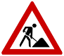
Hilfsmittel blinder Menschen nennen. | 2 (___/3)
Die Teile des Auges von außen erkenn und benennen. | 3 (___/7)
Die Teile des Auges von innen erkennen und benennen. | 4 (___/6)
Den Sehvorgang beschreiben. | 5 (___/7)
Schutzfunktionen des Auges erklären. | 6 (___/6)
Erklären wie man mit einer Verletzung (Nasenbluten) umgeht. | 7 (___/3)
Die Notrufnummer wissen. | 8 (___/1)
Einen Notfall melden. | 9 (___/5)

Gesamtpunktzahl: _________ von 43 Punkten
Note: _________

Bemerkung:

Unterschrift: ___________________________


Probe: Das Auge

Name: Datum:

- Nenne die Sinne des Menschen. | /5
- Was kann einem Blinden helfen, sich in der Umwelt zurechtzufinden? Nenne drei Beispiele. | /3
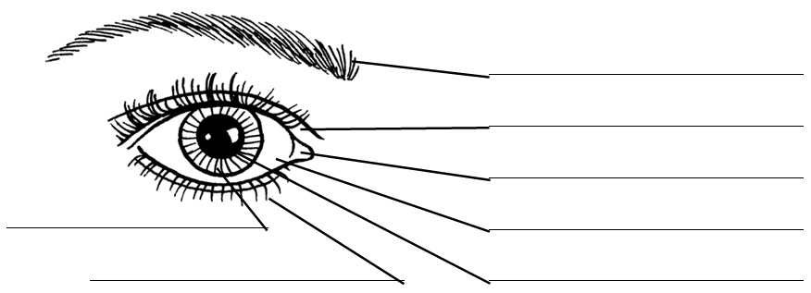  - Beschrifte das Auge. | /7
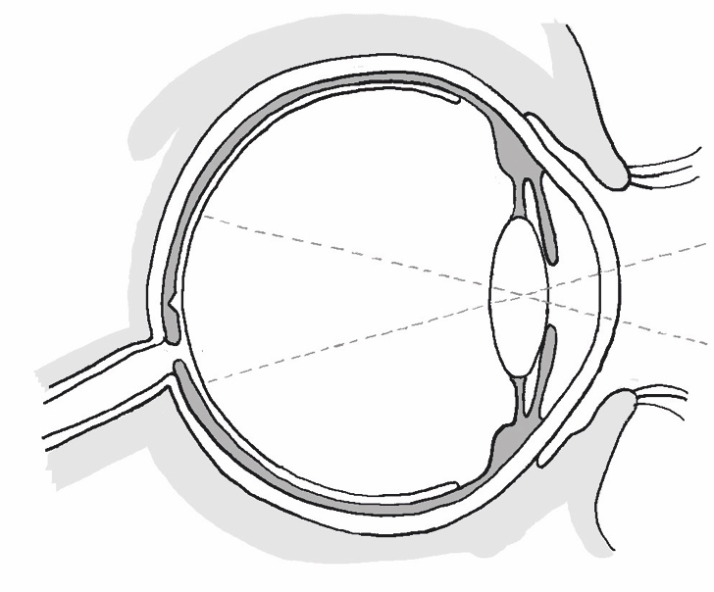  - Schreibe folgende Begriffe in die richtige Zeile: Pupille, Linse, Glaskörper, Netzhaut, Sehnerv, Hornhaut | /6
  1. u
  2. u
  3. u
  4. 7
  5. u
  6. u
- Fülle die Lücken richtig. Benutze folgende Wörter:  Sehnerv, Netzhaut, Linse, Nervenreize, Glaskörper, Hornhaut, Pupille  So können wir sehen  Das Licht gelangt durch die ____________________ in das Auge. Es wandert durch die _____________ und durchdringt die ______________. Jetzt ist das Licht im Augeninneren. Durch den _____________________ gelangt es auf die ________________________.  Hier werden Lichtreize in ___________________ umgewandelt. Durch den ________________ gelangen diese Reize ins Gehirn. | /7
- So schützen sich die Augen. Male in der gleichen Farbe an! | /6
  Die Wimpern |  | schützen vor Schweiß
  Die Augenbrauen |  | schließt das Auge bei Gefahr
  Die Augenhöhle |  | verkleinert sich bei Dunkelheit
  Das Augenlid |  | schützen vor Staub und Schmutz
  Die Iris |  | vergrößert sich bei Helligkeit
  Die Iris |  | schützt vor Schlägen
- Mit welchen Maßnahmen kannst du Nasenbluten stillen. | /3
- Nenne die Telefonnummer, mit der du einen Notruf machen kannst. | /1
- Vor der Schule wird ein Kind von einem Fahrradfahrer auf dem Gehweg angefahren. Das Bein des Kindes ist verdreht. Du rufst den Notruf an. Was sagst du am Telefon? Schreibe auf. | /5

Du hast ______ von 43 Punkten erreicht.

